**Аналітичний звіт за результатами опитування зацікавлених сторін з метою моніторингу, періодичного перегляду та модернізації**

**ОПП «Хімічні технології та інженерія» та інших процедур її якості у 2024/ 2025 н.р.**

(затверджено рішенням Вченої ради факультету хімічних та біофармацевтичних технологій від 17 лютого 2025 року, протокол №8)

Інтереси здобувачів вищої освіти, які навчаються за освітньо-професійною програмою «Хімічні технології та інженерія», реалізуються через наукове товариство студентів та аспірантів, через безпосередню участь представників здобувачів вищої освіти у робочій групі з розробки, моніторингу та модернізації змісту та наповнення освітньо-професійних програм, через активне залучення здобувачів вищої освіти до реалізації наукових досліджень, заходів академічної мобільності, професійної діяльності тощо (](https://knutd.edu.ua/files/dostupdopi/Polozhennya/polozh_ntca_knutd.pdf).

У відповідності до Положення про систему забезпечення якості освітньої діяльності та якості вищої освіти (система внутрішнього забезпечення якості) в Київському національному університеті технологій та дизайну <https://www.knutd.edu.ua/files/ekts/documents/Polozhennia-pro-syst-zabezp-yakosti-od-vo_2024.pdf>  та Положення про моніторинг та періодичний перегляд освітніх програм в Київському національному університеті технологій та дизайну <https://drive.google.com/file/d/1KgnI4nDbG0y70ffACQEXe6GME-KwEXm0/view> в КНУТД щорічно проводиться опитування зацікавлених сторін (здобувачів вищої освіти та випускників ОПП, роботодавців ті інших стейкхолдерів, <https://drive.google.com/file/d/1tfMWAJR3QU_lqpeRPIW26MpQ0Y6efoBB/view>

з метою моніторингу актуальності освітньо-професійної програми «Хімічні технології та інженерія».

У лютому 2025 року анкетування учасників освітнього процесу за освітньо-професійною програмою «Хімічні технології та інженерії» проведено за такими категоріями:

1. Академічна свобода та студентоцентрований підхід (анкетування здобувачів вищої освіти). <https://docs.google.com/forms/d/1-_hzn_oDlqA14xkk5z8F-Yy1fh6EgxfeT238o1Vfko4/edit#responses>

2. Академічна доброчесність та вивчення інформованості щодо вирішення конфліктних ситуацій (анкетування здобувачів вищої освіти).

<https://docs.google.com/forms/d/1R7JnPbTlfVXiWAkZwLXh9ByLKbqHhJlZba7od5ExEmI/edit#responses>

3. Практико-орієнтованість освітньої програми (анкетування здобувачів вищої освіти <https://docs.google.com/forms/d/1ITOTnRRA9NMTFyii2U7G5i5L-B0QQ1rGSnNo5NSgt_E/edit#responses>

4. Дисципліни очима студентів (анкетування здобувачів вищої освіти).

1 курс:

1 семестр: <https://docs.google.com/forms/d/1f_wgqMmvhccjkeXd046T5QcIeeyibAm1Bt9H9ucpOFI/edit#responses>

2 курс:

1 семестр: <https://docs.google.com/forms/d/1SSYenwmQ_KkJuA3PZLReOTPXJy2tUmZIOpt0uPLH13c/edit#responses>

3 курс:

1 семестр:

[https://docs.google.com/forms/d/1t2iTHvAbsTA8RMsJZdZyvmwImIK3vNVSFAe6Vb9ZDBo/edit#responses](https://docs.google.com/forms/d/1t2iTHvAbsTA8RMsJZdZyvmwImIK3vNVSFAe6Vb9ZDBo/edit#responses )

4 курс:

1 семестр: <https://docs.google.com/forms/d/1soi0bSWh3ADiToelcum0xp0Slh3xE5R7eNsECs6mNSc/edit#responses>

5. Опитування стейкхолдерів, щодо поліпшення якості освітніх програм (анкетування стейкхолдерів) <https://docs.google.com/forms/d/1EBI417J-KXdCHUmQ3SCtIJAXZT0cgNrW7YnTxBHZD2o/edit#responses>

Основними принципами анкетування (опитування) здобувачів вищої освіти є студентоцентрованість (усвідомлення того, що думка здобувачів є одним з найвагоміших чинників у формуванні рішень щодо покращення якості освіти та освітнього процесу), анонімність та добровільність.

**1. Академічна свобода та студентоцентрований підхід**

**(анкетування здобувачів вищої освіти)**

Моніторинг процесу та результатів вивчення освітніх компонент освітньо-професійної програми складається з серії питань щодо організації освітнього процесу з їх опанування, оцінки викладацької діяльності, умов реалізації освітньої діяльності та питань зацікавленості здобувачів вищої освіти у змісті навчальних дисциплін. Метою моніторингу було вивчення рівня задоволеності здобувачів першого (бакалаврського) рівня вищої світи, щодо відповідності форм, методів (нових методів) навчання та викладання принципам академічної свободи та студентоцентрованого підходу в навчальному процесі КНУТД, з метою усунення недоліків і надання дієвої допомоги усім учасникам освітнього процесу.

<https://docs.google.com/forms/d/1-_hzn_oDlqA14xkk5z8F-Yy1fh6EgxfeT238o1Vfko4/edit#responses>

91,5% респондентів задовольняє якість освітніх послуг, які надає Університет, 8,5 % відповіли «частково» (рисунок 1.1).

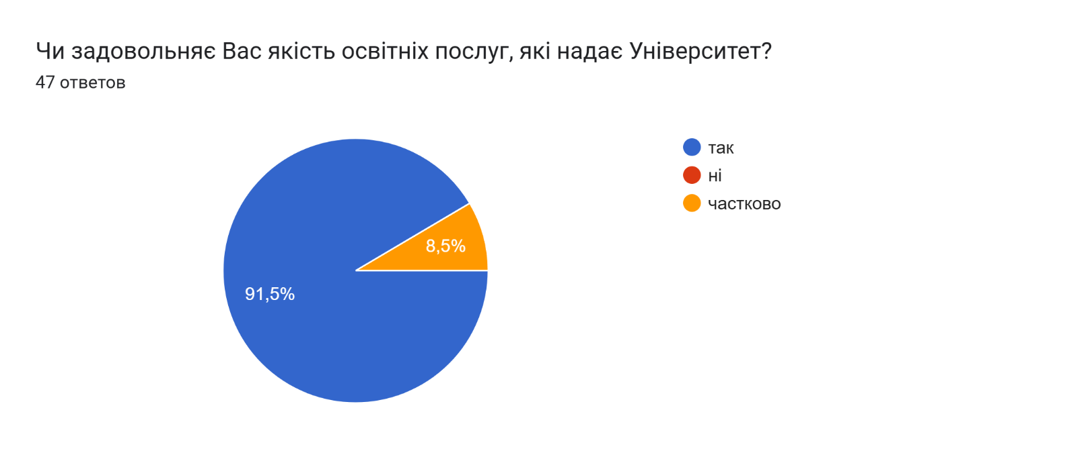

Рисунок1.1.

На запитання, чи плануєте Ви в подальшому підвищити рівень своєї освіти, здебільшого здобувачі вищої освіти 63,8% відповіли «Так» (рисунок 1.2), 34 % ще не визначилися в цьому питанні.

Диаграмма ответов в Формах. Вопрос: Чи плануєте Ви в подальшому підвищити рівень своєї освіти?
. Количество ответов: 47 ответов.

Рисунок 1.2.

На питання здобувачів вищої освіти чи вони працюють думки респондентів розділилися наступним чином: не працюють 19,1 %; працюють на повний робочий день 44,7%, це стосується здобувачів вищої освіти, які працюють за спеціальністю та навчаються за індивідуальним графіком. Неповний робочий день, або епізодично працюють по 19,1 та 17% відповідно (рисунок 1.3).

Диаграмма ответов в Формах. Вопрос: Чи працюєте Ви під час навчання?
. Количество ответов: 47 ответов.

Рисунок 1.3.

Такий високий відсоток задіяних у роботі здобувачів вищої освіти пов’язаний з тим, що є високий попит на спеціалістів у галузі Хімічних технологій та інженерії.

На запитання, чи впровадження та дотримання студентоцентрованого навчання має велике значення для здобувачів вищої освіти,переважна кількість респондентів надали позитивну відповідь (загалом 80,9%), що представлено на рисунку 1.4.

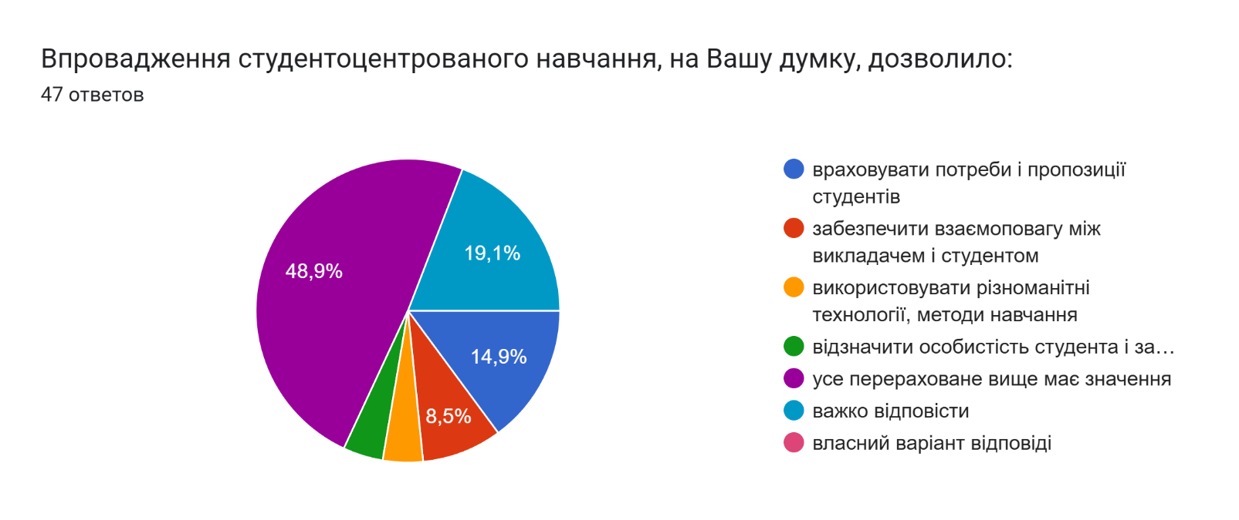

Рисунок 1.4.

Практично половина здобувачів вищої освіти надають перевагу електронній версії (електронна бібліотека, дистанційні курси тощо) формату подання інформації при вивченні навчальних дисциплін, таку позицію висловили 51,1 % респондентів, що відображено на рисунку 1.5. Разом з цим, 42,6 % надали перевагу заняттям з використанням інтерактивних технологій і лише 4,3 % - друкованим виданням.

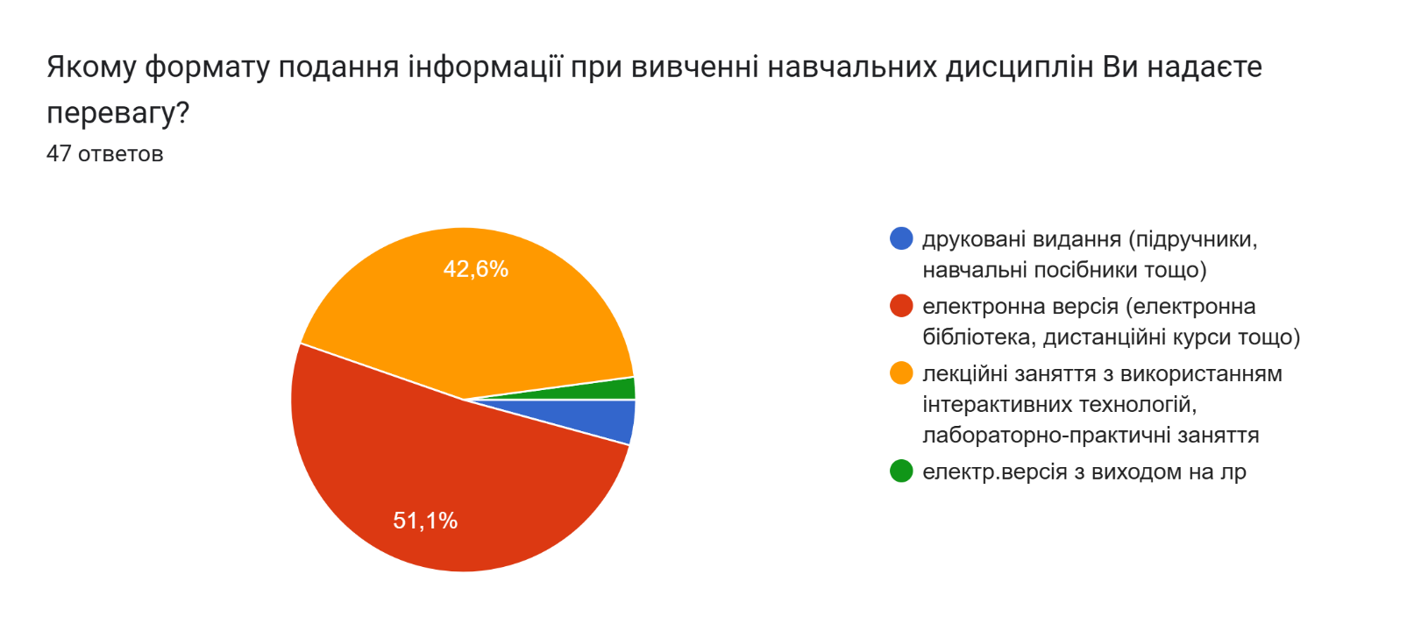

Рисунок 1.5.

34 % здобувачів вищої освіти постійно користуються дистанційними курсам при вивченні дисциплін, 53,2 та 10,6 % - періодично та інколи відповідно. Один здобувач освіти відповів «ніколи», що становить 2,1% (рисунок 1.6).

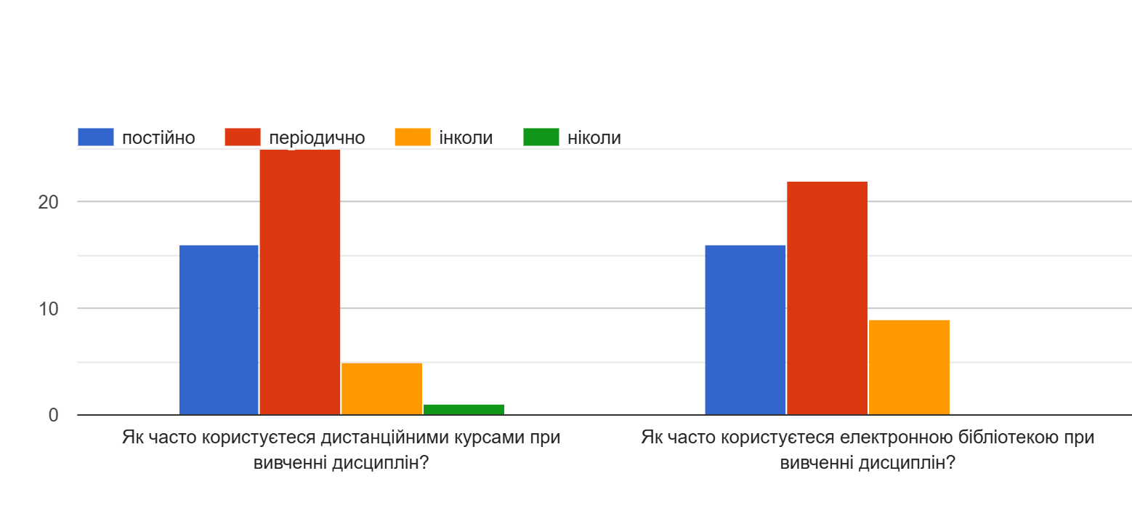

Рисунок 1.6

Постійно користуються електронною бібліотекою 53,2% респондентів; періодично - 46,8 %; інколи – 19%. Такий розподіл, ймовірно пов’язаний з доступністю електронних джерел інформації. Окремі негативні або невизначені відповіді на ці запитання лежать в межах статистичної похибки.

Здобувачам вищої освіти доступні підручники, методичні посібники, лекції тощо в електронній формі, це зазначили 95,7 %, респондентів, що є позитивним результатом, (рисунок 1.7).

Диаграмма ответов в Формах. Вопрос: Чи доступні Вам підручники, методичні посібники, лекції тощо в електронній формі? 
. Количество ответов: 47 ответов.

Рисунок 1.7.

На питання - чи задовольняє Ваші потреби в освітньому процесі забезпечення комп’ютерами, спеціалізованими лабораторіями - задовольняє повністю зазначили, або частково – 95,7% респондентів (рисунок 1.8). 95,7% респондентів задоволені роботою бібліотеки та читального залу повністю, або частково.

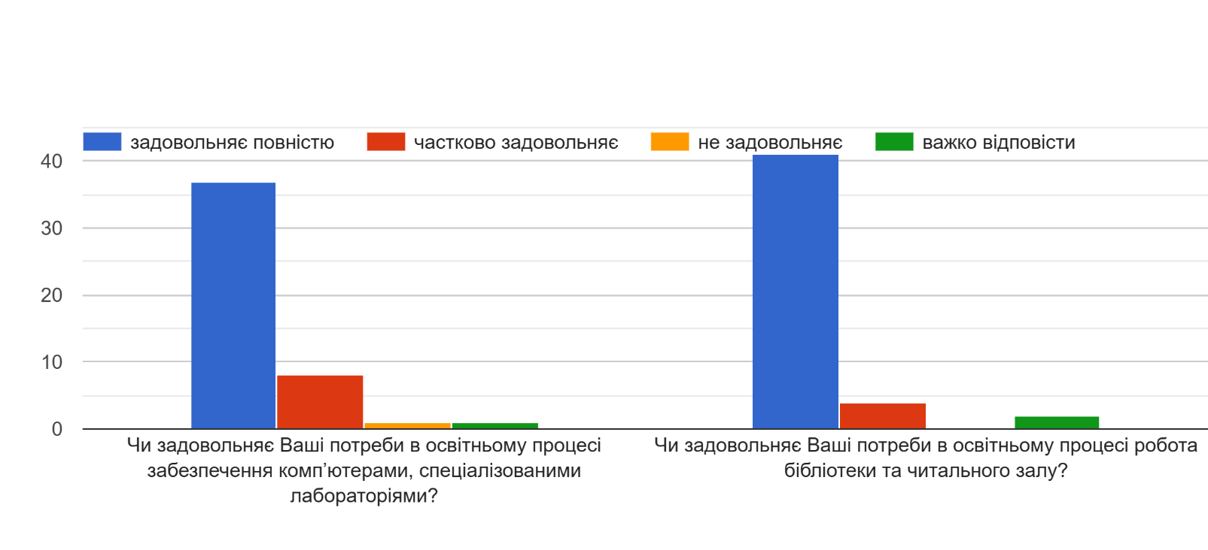

Рисунок 1.8.

Наступний блок запитань було сформовано з метою визначення, чи достатньою мірою учасникам освітнього процесу надається інформація щодо цілей, змісту та очікуваних результатів навчання, порядку та критеріїв оцінювання у межах окремих освітніх компонентів. Здебільшого викладачами на заняттях використовуються методи навчання "Метод тренінгу" (27,7%), "Метод ситуаційного аналізу" (31,9%), "Метод кейсів" (17 %) та "Метод мозкового штурму"(17%) та інші методи, таку позицію висловили сумарно 98,6% респондентів (рисунок 1.9).

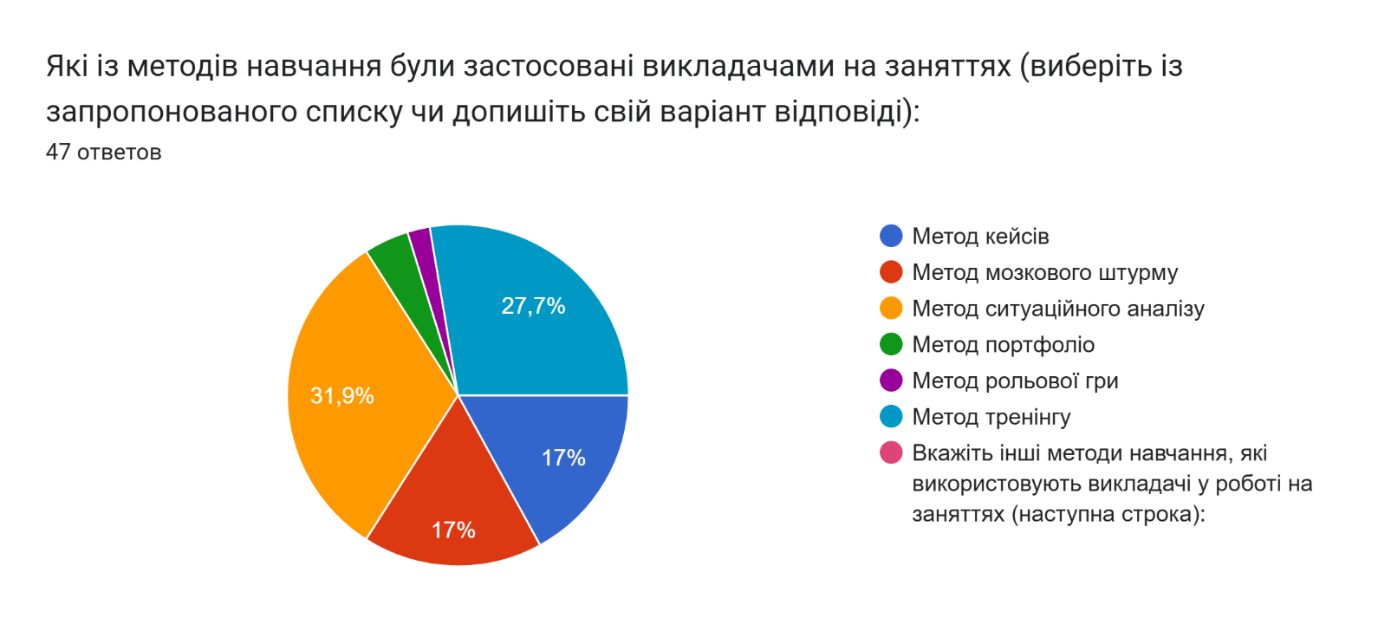

Рисунок 1.9.

100 % респондентів відповіли, що викладачі впроваджують в начальний процес сучасні методи навчання (рисунок 1.10). На питання: «Чи відбувалися у Вас заняття у формі круглих столів?» 78,7% відповіли «так». По 93,6% здобувачів вищої освіти відповіли, що відвідували заняття, які відбувалися у формі конференцій, або у формі екскурсій. 100 % здобувачів освіти вважають, що навчання в Університеті сприяє їх особистісному розвитку. 97,9 % опитаних відповіли, що користуються публічною інформацією, яка розміщена на офіційному сайті Університету та факультету.

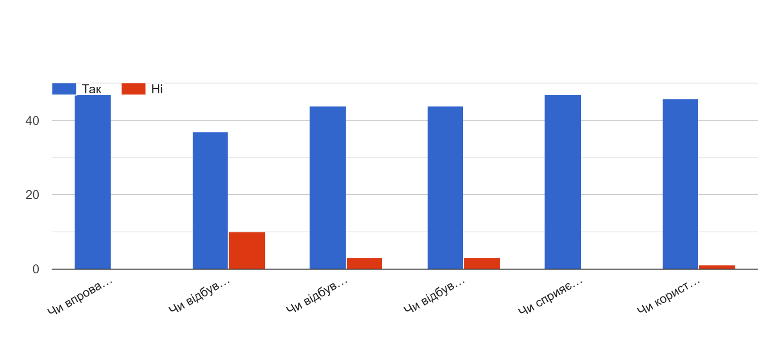

Рисунок 1.10

89,4% респондентів на питання «Чи стимулює Вас до самоосвіти навчання на освітньо-професійній програмі відповіли ствердно, 10,6 % - «важко відповісти» (рисунок 1.11.).

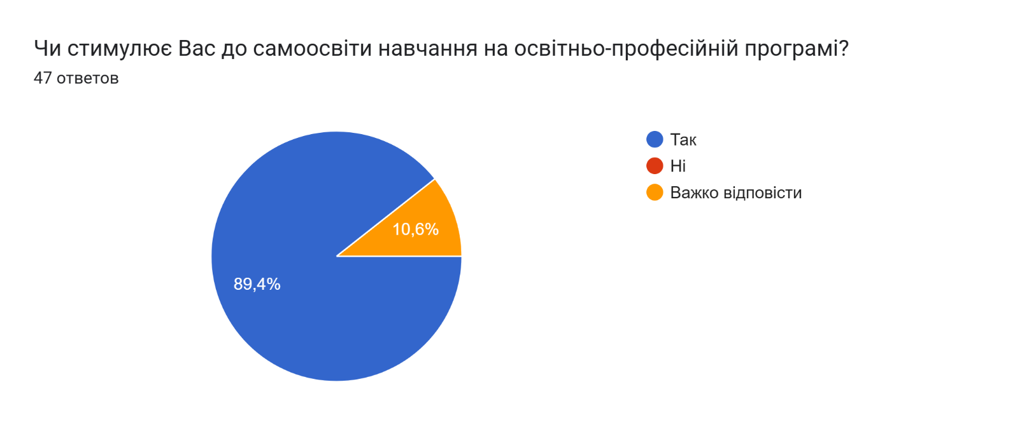

Рисунок 1.11

На запитання «Спосіб у який Ви можете висловити власну думку про якість надання освітніх послуг в Університеті» 59,6 % відповіли, що під час анкетування; 27,7% - при обговоренні на засіданнях органів студентського самоврядування; 8,5 % вважають, що вони не мають такої можливості. В цілому результат відповідей на це запитання задовільний, але варто донести інформацію до здобувачів вищої освіти про можливість висловити власну думку про якість надання освітніх послуг в Університеті.

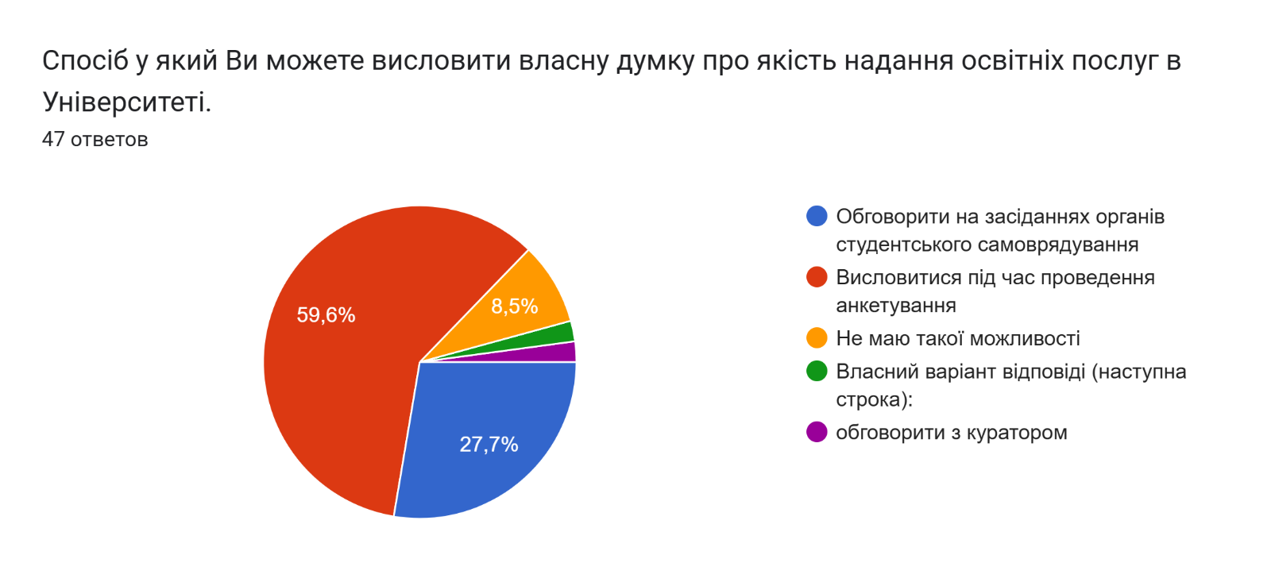

Як навчальні дисципліни, на яких систематично використовуються інноваційні технології та інтерактивні методи, здобувачі освіти відзначили: Якісний та кількісний аналіз, Хімію і технологію шкіри та хутра, Загальну хімічну технологію, Основи екології; Загальну та неорганічну хімію, Екологію людини.

***Таким чином, за результатами проведеного моніторингу змісту та якості викладання освітніх компонентів шляхом анкетування здобувачів вищої освіти щодо – навчальних дисциплін ОПП «Хімічні технології та інженерія», зроблено висновок, що рівень задоволеності здобувачів вищої освіти методами навчання і викладання є достатньо високим.***

# 2. Академічна доброчесність та вивчення інформованості

**щодо вирішення конфліктних ситуацій**

**(анкетування здобувачів вищої освіти)**

Метою моніторингу було вивчення рівня задоволеності здобувачів першого (освітньо-професійного) рівня вищої освіти, щодо контрольних заходів, оцінювання здобувачів, академічної доброчесності та вивчення інформованості щодо вирішення конфліктних ситуацій у КНУТД, з метою усунення недоліків і надання дієвої допомоги усім учасникам освітнього процесу. «Кодекс про академічну доброчесність»

<https://www.knutd.edu.ua/files/dostupdopi/kodeks_akadem_dobrochesnosti_knutd_15.09.2021.pdf>

Так, на запитання, де Вам зручніше ознайомлюватись із силабусом навчальної дисципліни, 100 % респондентів відповіли, що на платформі електронного навчання КНУТД (Модульне середовище) (рисунок 2.1).

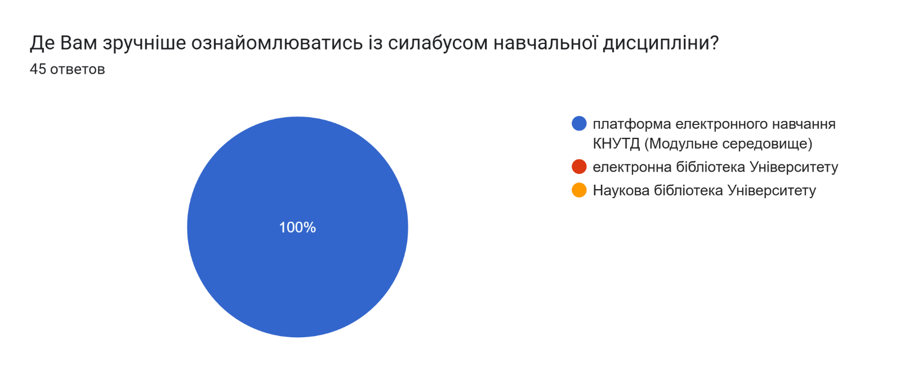

Рисунок 2.1

На запитання Чи мали Ви можливість повторної здачі екзаменів, 80 % відповіли «Так». Решта 20 % успішно вчасно здавали екзамени з першого разу (рисунок 2.2).

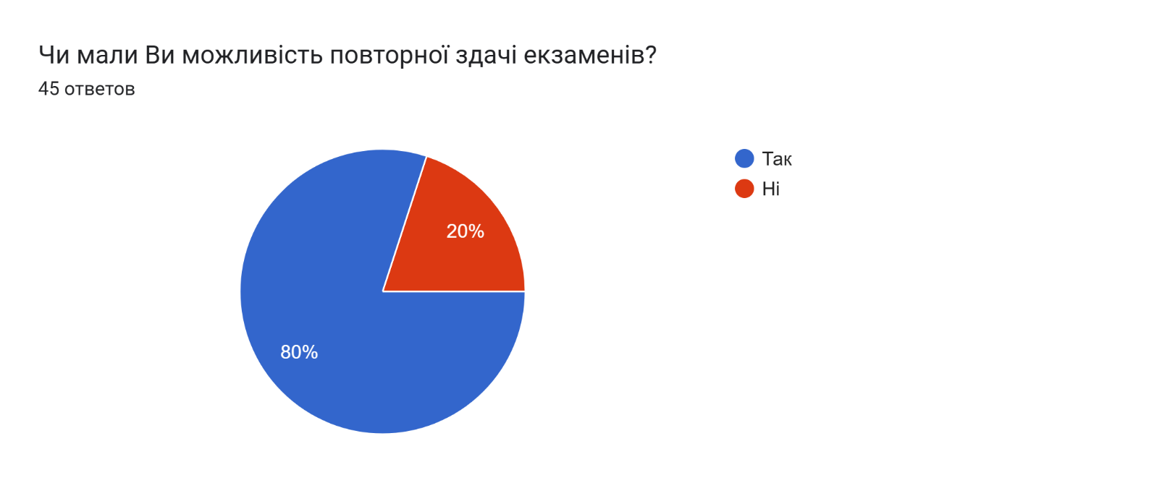

Рисунок 2.2.

97,8 % респондентів вважають чітко зазначеними зміст презентованої дисципліни, систему та критерії оцінювання (рисунок 2.3).

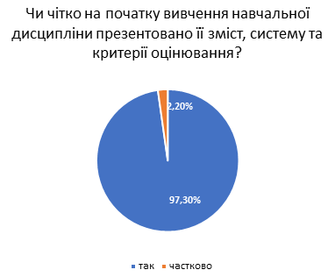

Рисунок 2.3.

На запитання, чи розміщуються на офіційному веб сайті навчального закладу (інших доступних онлайн ресурсах) строки, форми контрольних заходів та критерії оцінювання, переважна кількість респондентів надали позитивну відповідь (загалом 93,3 %), що представлено на рисунок 2.4.

Те що, система накопичення балів, є доступною та прозорою, вважають 91,1% опитаних (рисунок 2.5), а Чи об’єктивним та адекватним оцінюванням знань, умінь та навичок, загалом вважає 93,3 % опитаних здобувачів (рисунок 2.6). Окремі негативні або невизначені відповіді на ці запитання лежать в межах статистичної похибки.

|  |  |  |
| --- | --- | --- |
|  |  |  |
| Рисунок 2.4.  Чи розміщуються на офіційному веб сайті навчального закладу (інших доступних онлайн ресурсах) строки, форми контрольних заходів та критерії оцінювання? | Рисунок 2.5.  Чи зрозуміла, доступна та прозора система накопичення балів? | Рисунок 2.6.  Чи об’єктивне та адекватне оцінювання знань, умінь та навичок? |

Так, на запитання, чи механізми та процедури контрольних заходів дозволяють повторне проходження форм контролю, позитивну відповідь «так» надали 88,9 %, частково – 2,2% здобувачів (рисунок 2.7); що забезпечується об’єктивність та неупередженість екзаменаторів, вважають загалом 95,6% респондентів (рисунок 2.8). Доречними, є проведення дискусій, тренінгів, майстер-класів та інших заходів для популяризації академічної доброчесності на думку 89 % опитаних. (рисунок 2.9).

|  |  |  |
| --- | --- | --- |
|  |  |  |
| Рисунок 2.7.  Чи механізми та процедури контрольних заходів дозволяють повторне проходження форм контролю? | Рисунок 2.8.  Чи забезпечується об’єктивність та неупередженість екзаменаторів? | Рисунок 2.9.  Чи забезпечує об'єктивність оцінювання знань тестування? |

Наступний блок запитань було сформовано з метою визначення доброчесності викладачів. Переважною більшістю (по 97,8%) відповідей респондентів були негативні на запитання: «Чи виникали у Вас конфліктні ситуації щодо об'єктивності та упередженості екзаменаторів?» (рисунок 2.10), «Чи доводилось Вам під час навчання стикатись з фактами недоброчесності з боку викладачів при проведенні контрольних заходів (заліків, іспитів та творчих проектів та інш.), «Чи стикалися Ви під час навчання з випадками корупції стосовно Вас або одногрупників», «Чи стикались Ви під час навчання з випадками сексуальних домагань з боку викладачів?», «Чи стикалися Ви під час навчання з випадками дискримінації стосовно Вас або одногрупників?», «Чи стикалися Ви під час навчання з випадками гендерної нерівності?».

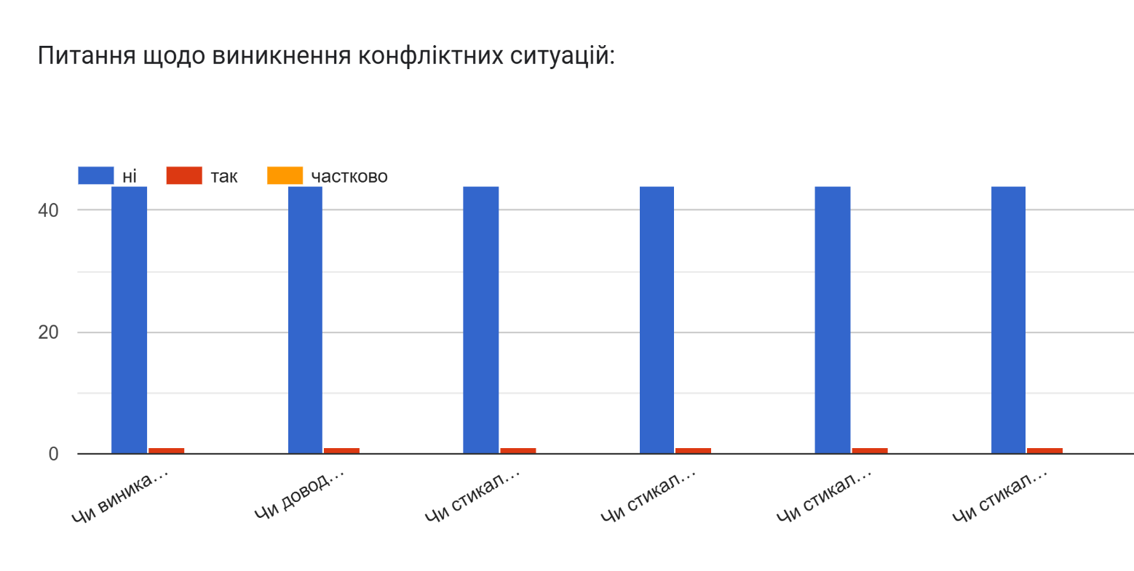

Рисунок 2.10

На запитання, чи ознайомлені Ви з процедурою вирішення конфліктних ситуацій, пов’язаних із сексуальним домаганням, дискримінацією, булінгом в Університеті, 93,3 % відповіли «Так» (рисунок 2.11.). На питання «Чи відбувається інформування закладом вищої освіти здобувачів освіти щодо процедури дотримання академічної доброчесності під час навчання в Університеті?» 95,6 % відповіли «Так». 93,3% респондентів ознайомлені з нормативними документами, які регулюють політику дотримання академічної доброчесності в Університеті. 91,1% здобувачам освіти відомо про використання в Університеті програмного забезпечення (онлайн-сервіс, Антиплагіат) для виявлення академічного плагіату в бакалаврських/ магістерських/дисертаційних роботах (проєктах) здобувачів.

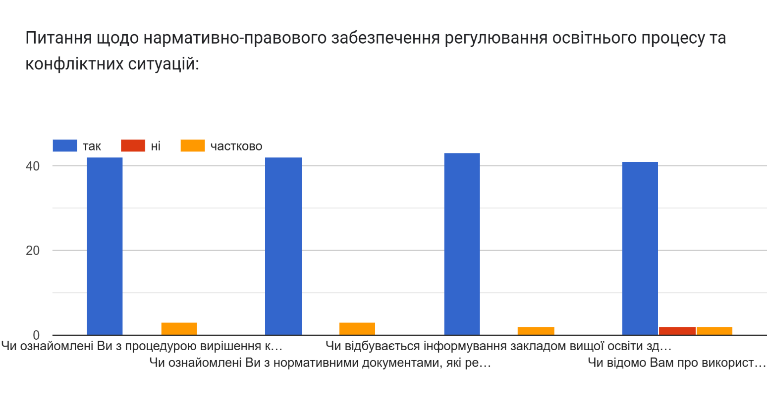

Рисунок 2.11

# *Таким чином, на основі аналізу анкетування за освітньо-професійною програмою «Хімічні технології та інженерія» можна зробити висновок про ефективність провадження політики академічної доброчесності за освітньо-професійною програмою «Хімічні технології та інженерія» та практичну задоволеність здобувачів результатами її реалізації, проте рекомендовано посилити роботу кураторів з метою інформування здобувачів освіти з процедурою вирішення конфліктних ситуацій, пов’язаних із сексуальним домаганням, дискримінацією, булінгом в КНУТД.*

**3. Практико-орієнтованість освітньої програми**

**(анкетування здобувачів вищої освіти)**

Практична підготовка в КНУТД здобувачами вищої освіти, що навчаються за освітньо-професійними програмами (в тому числі за освітньо-професійною програмою «Хімічні технології та інженерія») регламентується «Положенням про організацію і проведення практичної підготовки студентів Київського національного університету технологій та дизайну» <https://www.knutd.edu.ua/files/ekts/documents/Polozhennia-pro-organiz-proved-prakt-pidgot-stud_2024.pdf>

Проходження здобувачами практичної підготовки спрямоване на оволодіння здатністю здійснювати професійну діяльність із застосуванням сучасних методологій, методів та інструментів діяльності за фахом.

Здобувачі вищої освіти повністю задоволені переліком пропонованих баз практики в межах освітньо-професійної програми 88,4% опитаних, а 11,6% задоволені частково, що є позитивним результатом (рисунок 3.1.).

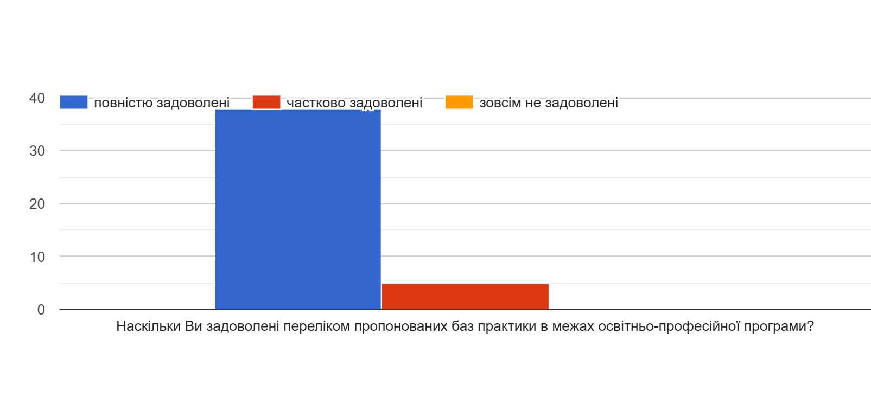

Рисунок 3.1.

90,7 % здобувачів мали можливість самостійно обирати заклад, установу чи організацію для проходження практики (рисунок 3.2). На питання, чи достатній рівень Вашої теоретичної підготовки для успішного проходження практики, позитивно відповіли – 97,7% респондентів (рисунок 3.3). На питання, чи відповідає місце (місця) проходження практичної підготовки Вашому майбутньому фаху, «Так» відповіли 97,7% (рисунок 3.4.).

|  |  |  |
| --- | --- | --- |
|  |  |  |
| Рисунок 3.2.  Чи мали Ви можливість самостійно обирати заклад, установу чи організацію для проходження практики? | Рисунок 3.3.  Чи достатній рівень Вашої теоретичної підготовки для успішного проходження практики? | Рисунок 3.4.  Чи відповідає місце (місця) проходження практичної підготовки Вашому майбутньому фаху? |

100 % респондентів відмітили, що керівник практикою від Університету надавав консультації під час практики (рисунок 3.5), умови для виконання програми практичної підготовки на місці проходження практики вважають належними 97,7% респондентів (рисунок 3.6.) Також 97,7 % вважає, що оцінювання результатів проходження практики було об’єктивним (рисунок 3.7.)

|  |  |  |
| --- | --- | --- |
|  |  |  |
| Рисунок 3.5.  Чи надавав керівник практикою від Університету Вам консультації під час практики? | Рисунок 3.6.  Чи були для Вас забезпечені належні умови для виконання програми практичної підготовки на місці проходження практики? | Рисунок 3.7.  Чи об’єктивним було оцінювання результатів проходження практики? |

Про те, що професіонали-практики залучаються до викладання навчальних дисциплін позитивно зазначили 97,7 % респондентів (відповідь «так»), та 2,3 % відповіли «частково» (рисунок 3.8.).

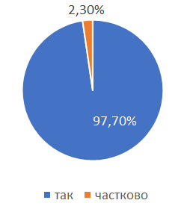

Рисунок 3.8. Чи залучаються професіонали-практики до викладання навчальних дисциплін?

Наскільки зручним для здобувачів є графік проходження практики відображено на рисуноку 3.9., де 55,8 % відзначили, що графік дуже зручний, 37,2 % респондентів відмічають переважну зручність графіку.

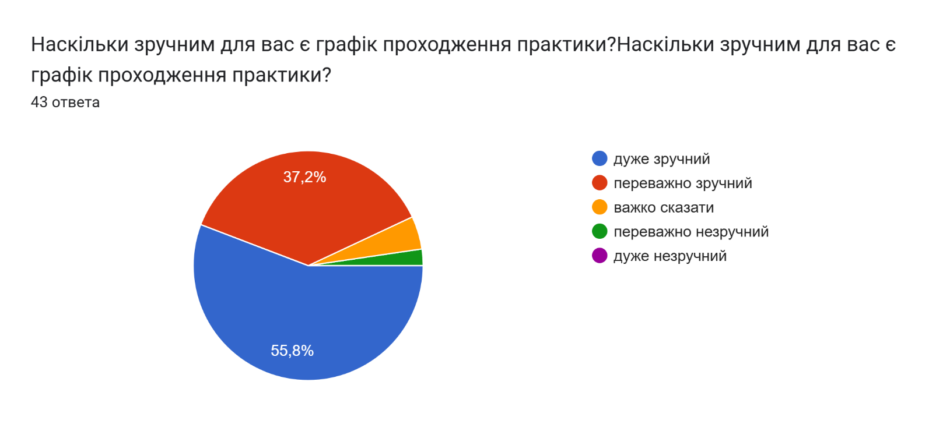

Рисунок 3.9.

Як Ви оцінюєте підсумки практики за її результативністю (рисунок 3.10.): 79,1 % переконалися у правильності свого вибору професії. Рівномірно, по 7%, розподілилися думки про те, що здобувачі освіти готові працювати за фахом, що практика виявила прогалини у фаховій підготовці здобувача освіти.

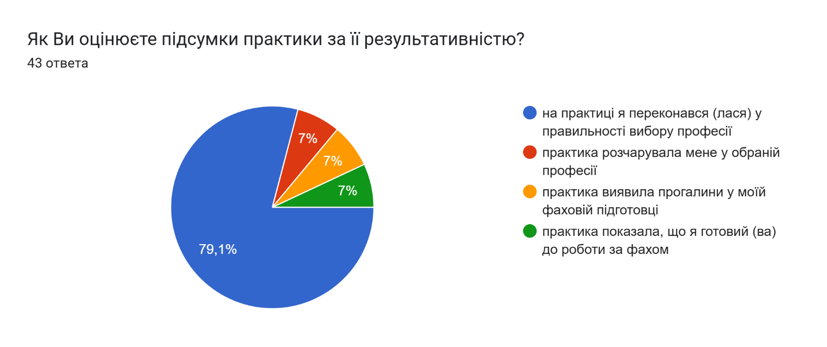

Рисунок 3.10

На питання «Чи брали участь у заняттях з Вами професіонали-практики або роботодавці» ствердно відповіли 83,7 % респондентів. Такий результат пов’язаний, що для 1 та 2 курсів передбачена навчальна практика переважно в університеті з викладачами кафедри (рисунок 3.11.).

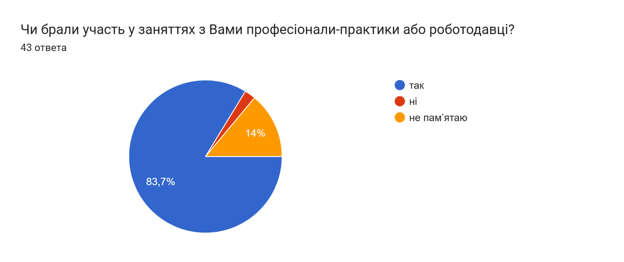

Рисунок 3.11

***Таким чином, на основі аналізу домінуючих показників анкетування здобувачів вищої освіти щодо практикоорієнтовасті за освітньо-професійною програмою «Хімічні технології та інженерія» можна стверджувати, що здобувачі вищої освіти задоволені проходження практики на 88%, що є позитивним результатом.***

# Дисципліни очима студентів

**(анкетування здобувачів вищої освіти)**

Моніторинг процесу та результатів вивчення освітніх компонент освітньо-професійної програми складається з серії питань щодо організації освітнього процесу з їх опанування, оцінки викладацької діяльності, умов реалізації освітньої діяльності та питань зацікавленості здобувачів вищої освіти у змісті навчальних дисциплін. Блок запитань було сформовано з метою визначення, чи достатньою мірою учасникам освітнього процесу надається інформація щодо цілей, змісту та очікуваних результатів навчання, порядку та критеріїв оцінювання у межах окремих освітніх компонентів. Так, на запитання, чи забезпечує розклад достатню регулярність проведення лекційних занять та виконання самостійної роботи, позитивну в тому чи іншому ступені відповідь дали загалом від 74,3 до 86,7% здобувачів в залежності від курса та дисципліни, яку вивчає здобувач освіти (рисунок 4.1.).

На питання «Чи достатні раніше набуті знання для розуміння тем (модулів), що викладаються в рамках дисципліни?», так вважають загалом (в тому чи іншому ступені) від 66,7% до 93,3% респондентів (рисунок 4.2.). З тим, що обсяг навчального навантаження з дисципліни відповідає кредитам, що присвоюються, згодні від 83,3 до 90 % здобувачів.

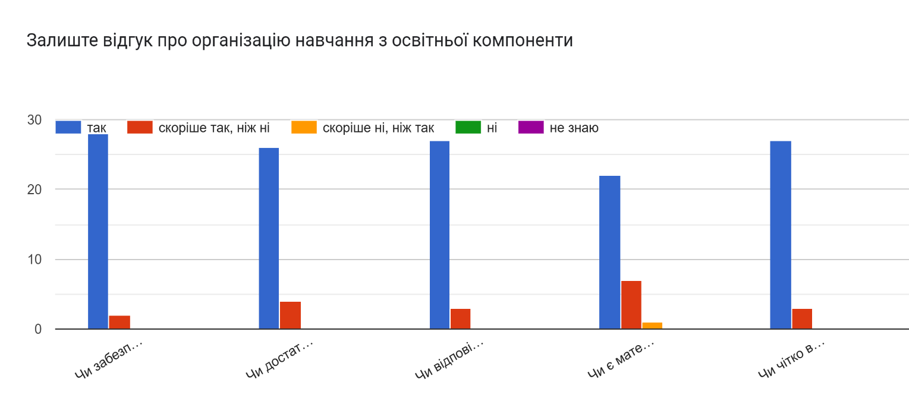

Рисунок 4.1.

На питання чи є матеріал, представлений в підручниках та інших навчальних посібниках, достатнім для дослідження і вивчення дисципліни, респонденти надали позитивну відповідь в межах 73,3-83,3 %, що форми, умови, методи проведення підсумкового контролю є чітко визначеними, вважають 82,7 – 91,6 % опитаних, що дотримується розклад лекцій, занять та інших видів навчальної діяльності 84,2 – 85,8% (рисунок 4.2).

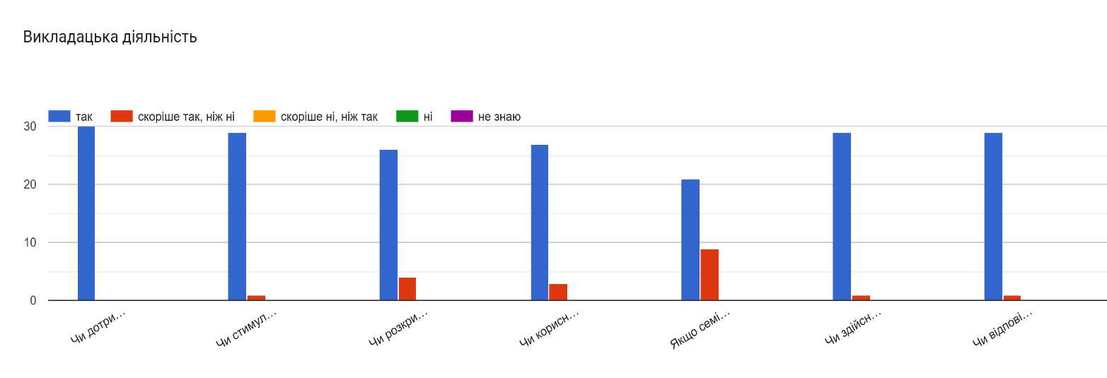

Рисунок 4.2

Чи стимулює викладач інтерес до дисципліни, чи мотивує до її вивчення, позитивну в тому чи іншому ступені відповідь дали від 93,5 до 98,3% здобувачів (рисунок 4.2). Високо оцінено питання, про те, що викладач розкриває тему в чіткій, ясній формі вважають загалом (в тому чи іншому ступені) від 85,3 до 90,4% респондентів. На запитання, чи корисні для вивчення дисципліни такі об'єднуючі (інтегративні) види навчальної діяльності, як семінари, лабораторні та практичні заняття, респонденти надали позитивну відповідь від 66,7 до 93,3%.

Якщо семінари, лабораторні та практичні заняття які проводять інші викладачі, то вони розкривають тему, що вивчається, чітко і зрозуміло, так вважають достатнім для вивчення дисципліни 82,5-91,4% опитаних, а здійсненням вивчення дисципліни відповідно до робочої програми дисципліни вважають достатньо визначеними загалом 85,7-93,2% опитаних здобувачів. На питання, чи відповідає викладач на питання слухачів, дає додаткові пояснення, позитивну відповідь дали 83,3-90% здобувачів.

Наступний блок запитань було сформовано з метою визначення, чи достатньою мірою учасникам освітнього процесу надається інформація щодо цілей, змісту та очікуваних результатів навчання, порядку та критеріїв оцінювання у межах окремих освітніх компонентів. Так, на запитання, чи підходять аудиторії для проведення занять з дисципліни (кількість місць, видимість, чутність), позитивну в тому чи іншому ступені відповідь дали загалом 76,7 – 83,3% здобувачів (рисунок 4.3.); чи достатньо добре обладнані аудиторії та кабінети для проведення семінарів, лабораторних і практичних занять, ясній формі вважають загалом (в тому чи іншому ступені) 70 – 89,3% респондентів.

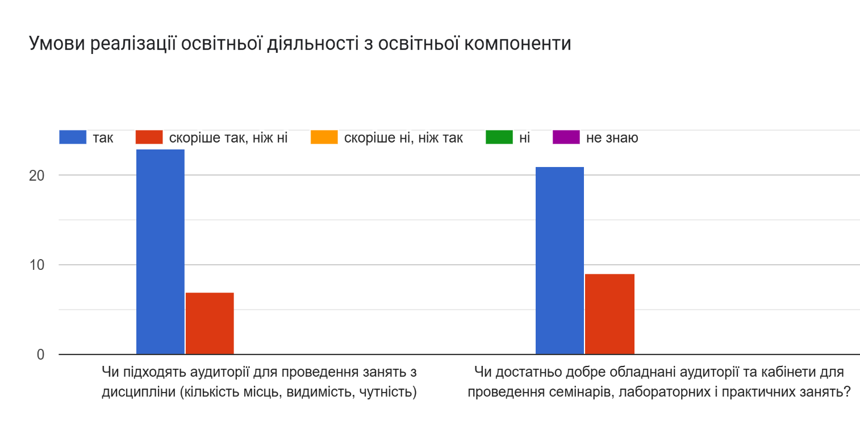

Рисунок 4.3

Чи викликають інтерес теми, що вивчаються в рамках дисципліни 83,3-100% опитаних. (рисунок 4.4.).

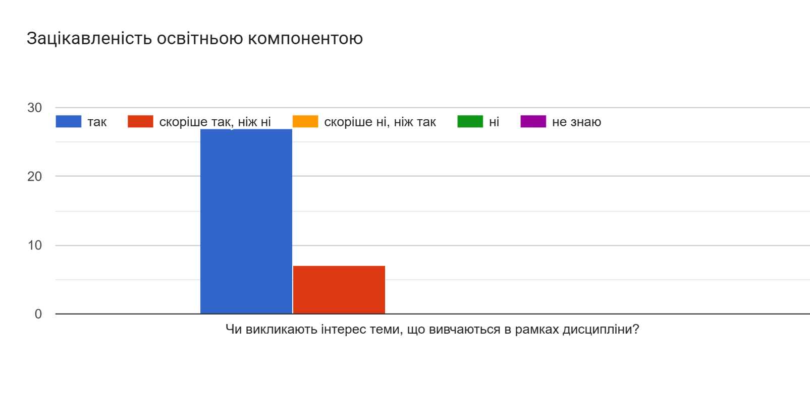

Рисунок 4.4

***Таким чином, за результатами проведеного моніторингу змісту та якості викладання освітніх компонентів шляхом анкетування здобувачів вищої освіти щодо – навчальних дисциплін ОПП «Хімічні технології та інженерія», зроблено висновок, що рівень задоволеності здобувачів вищої освіти методами навчання і викладання є достатньо високий.***

**5. Опитування стейкхолдерів, щодо поліпшення якості освітніх**

# програм (анкетування зовнішніх стейкхолдерів)

Опитування здійснювалося за посиланням:

<https://docs.google.com/forms/d/1EBI417J-KXdCHUmQ3SCtIJAXZT0cgNrW7YnTxBHZD2o/edit#responses>

В опитуванні взяли участь 15 роботодавців.

1. На питання «*Наскільки знання випускника з даної освітньої програми відповідають сучасному реальному стану виробництва і бізнесу*» 66,7% відповіли «повністю відповідають» та 33,3% - «швидше відповідають».

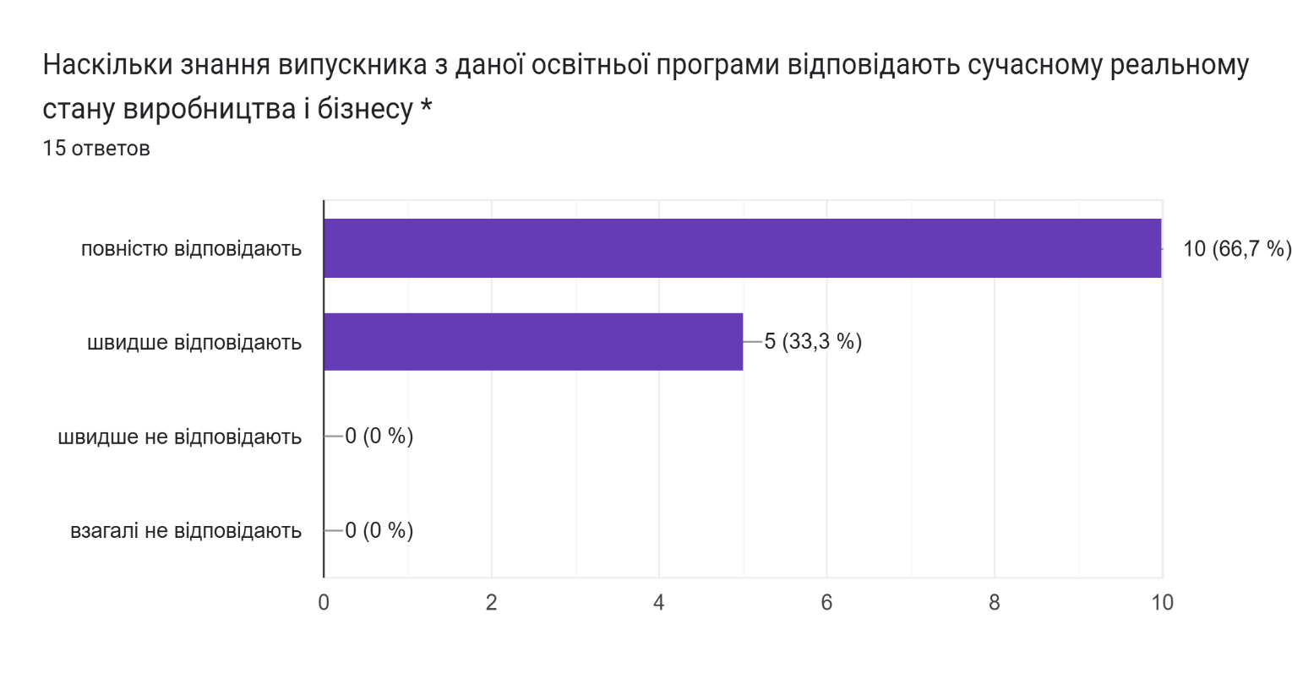

1. При ранжуванні найбільш важливих компетентностей випускника для роботи за фахом було виявлено наступні результати:
2. *Здатність застосовувати знання на практиці*
3. *Усне і письмове спілкуванню рідною мовою*
4. *Засвоєння основ базових знань з професії*
5. *Базові загальні знання*
6. *Знання другої мови*

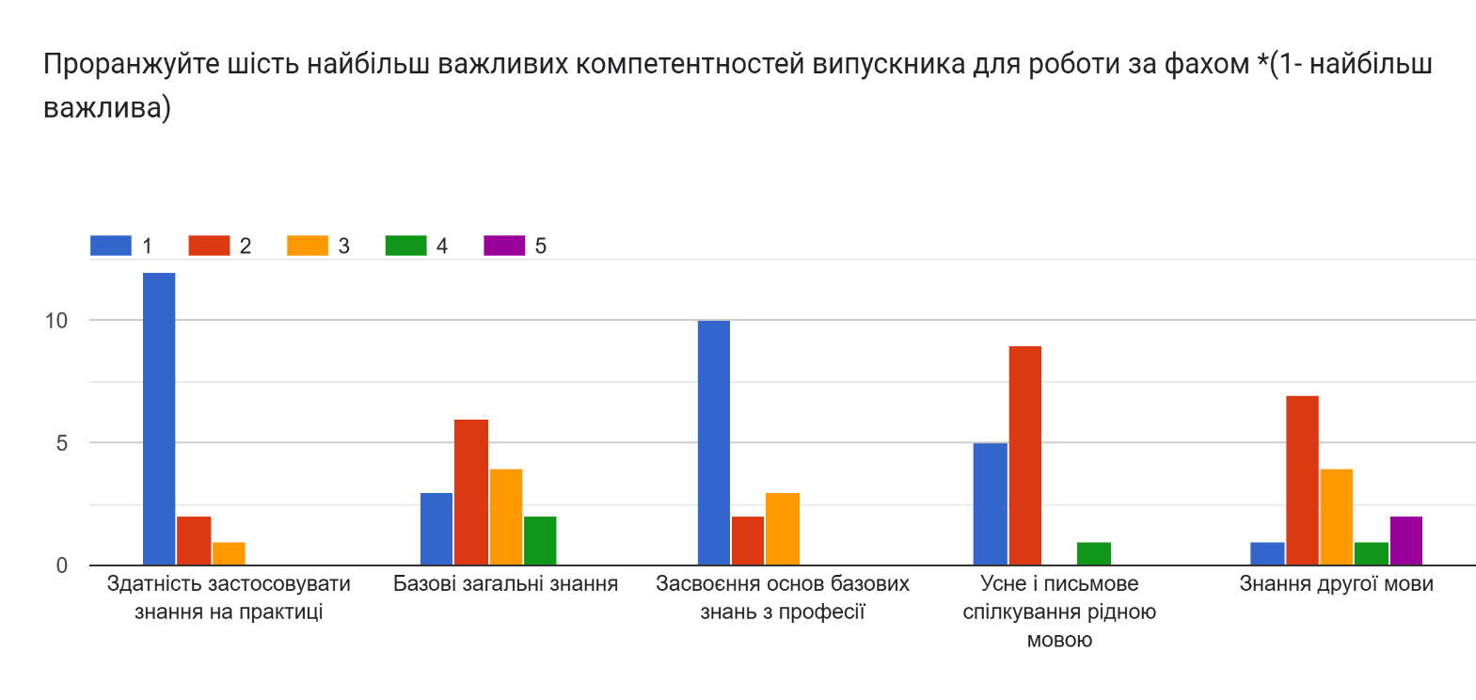

А також за результатами ранжування найбільш важливих компетентностей випускника для роботи за фахом:

1. Здатність до навчання
2. Дослідницькі навички і уміння
3. Здатність до критики та самокритики
4. Здатність породжувати нові ідеї (креативність)
5. Прийняття рішень
6. Здатність пристосовуватись до нових ситуацій

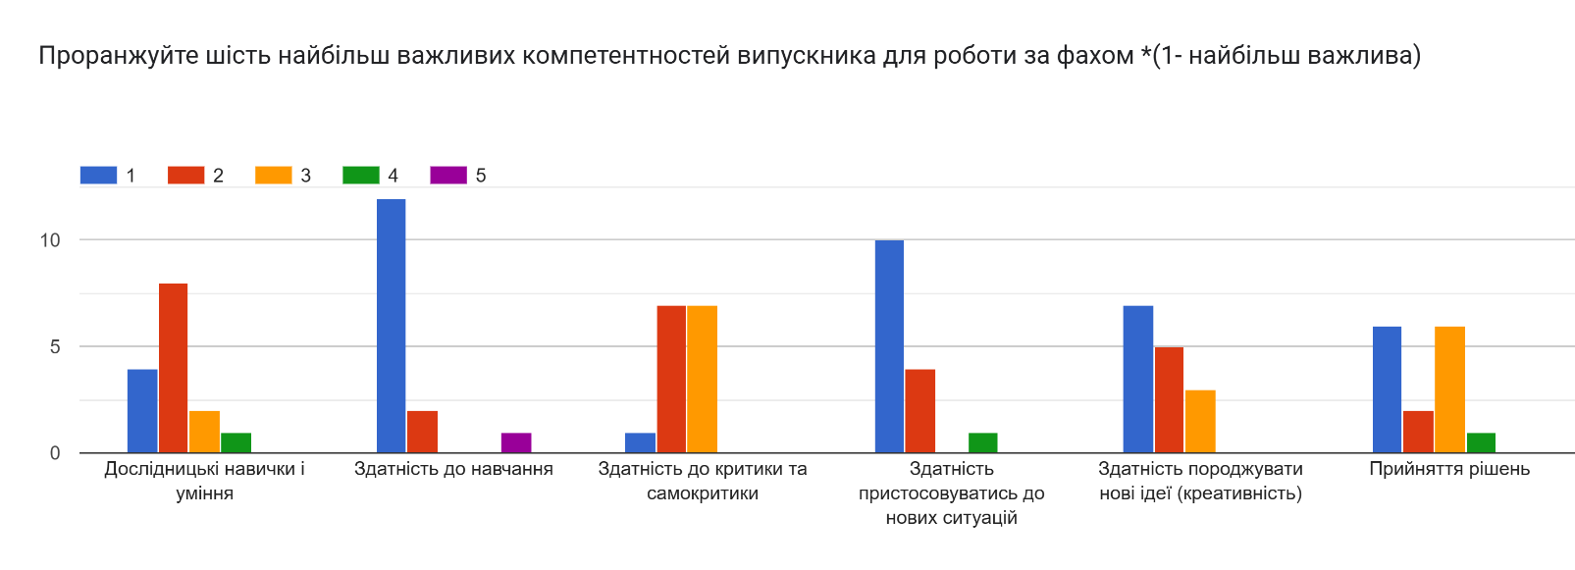

1. При оцінці роботодавцями якості та навичків випускників роботодавці оцінили

«*Рівень загальнотеоретичної підготовки*» на «4» бали «*Націленість на професійний розвиток і кар'єрне зростання*» абсолютна більшість на «5» бали,

«*Навички управління персоналом, колективом*» від 3 до 5 балів «*Ерудованість, загальна культура, комунікабельність*» більшість від 2 до 5 балів;

«*Володіння інформаційними та комунікаційними технологіями*» - «3-4» бали.

«*Ведення ділової документації»*  більшість поставила «4» та «5» балів.

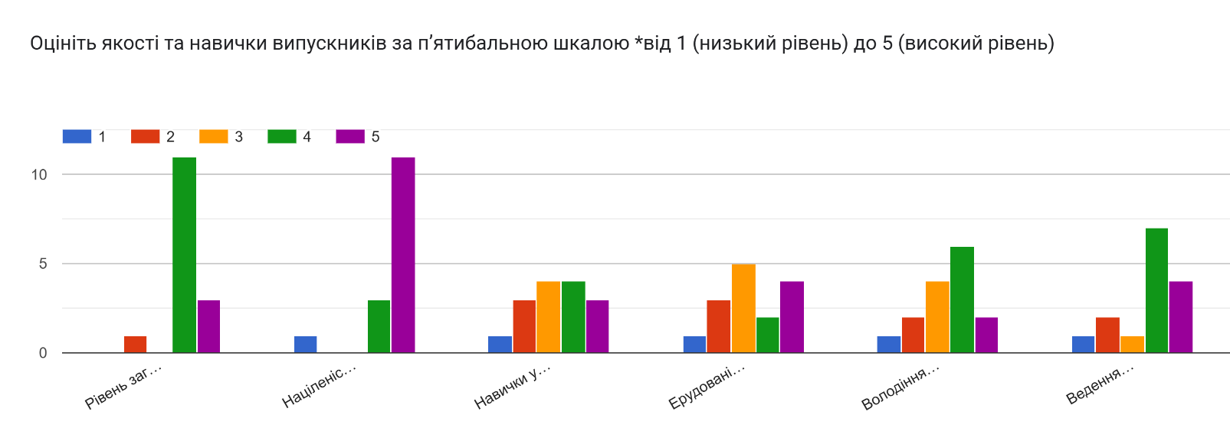

1. При голосуванні за найбільш необхідні складові освітньої програми 60 % віддали перевагу «*Співвідношенню теоретичної і практичної частини»* та 53,3% «*Обгрунтованості навантаження на студентів (кількість дисциплін на семестр, кількість годин на тиждень аудиторної та самостійної роботи»,* а також 66,7 % *- «Залученню студентів до організації проведення і участі в наукових і практичних заходах».*

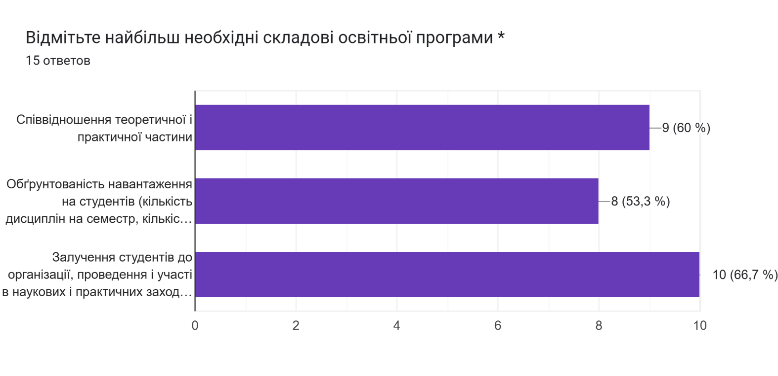

1. На запитання «*Вистачає всіх компетентностей*»86,7% відповіли «Так»

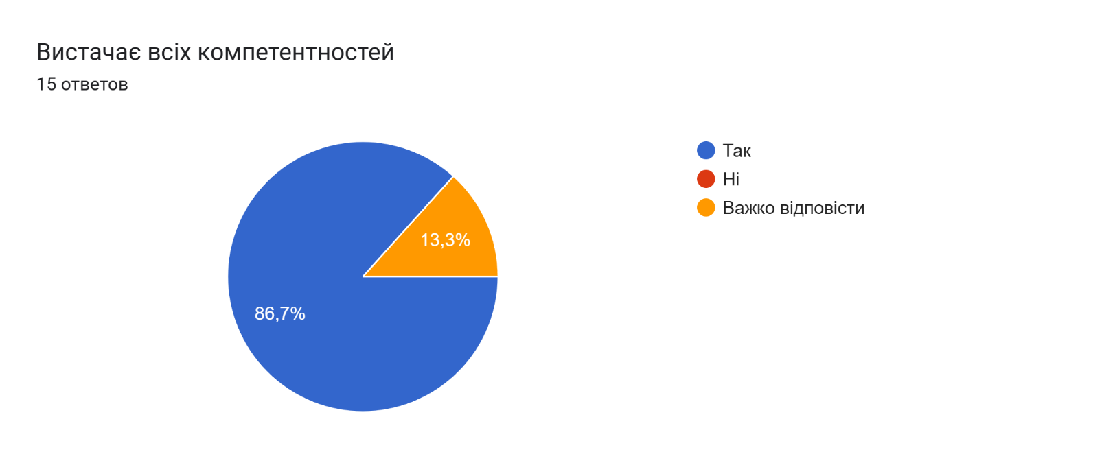

9) Стейкхолдери висловили деякі побажання, які зафіксовані у анкетах.

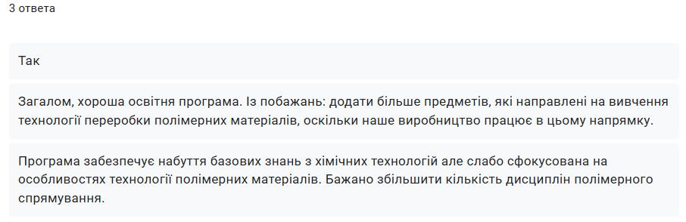

Отже в цілому за опитуванням стейкхолдерів спостерігається задоволеність компетентностями, які отримують здобувачі освіти за освітньо-професійною програмою «Хімічні технології та інженерія» першого рівня вищої освіти. Разом з цим, потрібно провести роботу по модернізації ОПП у частині ОК, а саме: розглянути можливість заміни дисциплін електрохімічного спрямування дисциплінами по вивченню технології переробки полімерних і композиційних матеріалів, що є актуальним, враховуючи, регіональні потреби у фахівцях.

Результати анкетувань обговорені на засіданні Вченої ради факультету хімічних та біофармацевтичних технологій від 17 лютого 2025 року, протокол №8 з метою розробки заходів щодо вдосконалення освітньо-професійної програми «Хімічні технології та інженерія» (галузь знань 16 Хімічна інженерія та біоінженерія 161 Хімічні технології та інженерія). Анкетування (опитування) здобувачів вищої освіти є обов’язковою складовою внутрішнього забезпечення якості освітніх програм, яка полягає в отриманні періодичного зворотного зв’язку від стейкхолдерів.

***Таким чином, стейкхолдери залучаються до процесу моніторингу та періодичного перегляду ОПП «Хімічні технології та інженерія» й інших процедур забезпечення її якості та їхня позиція береться до уваги при прийнятті рішення щодо коригуючих дій чи необхідності її модернізації.***